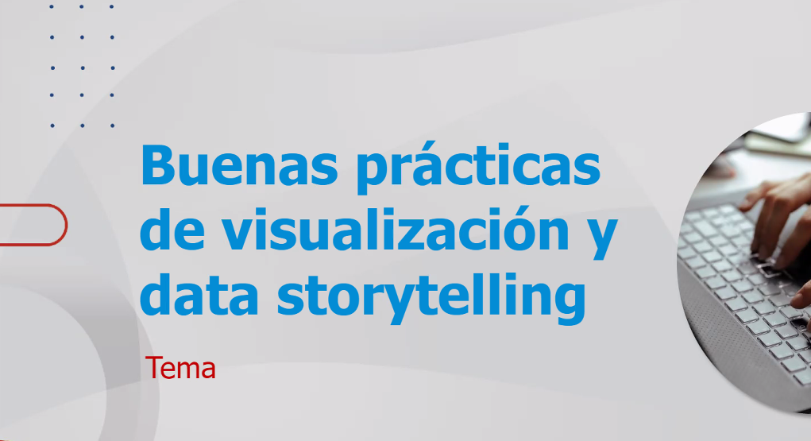

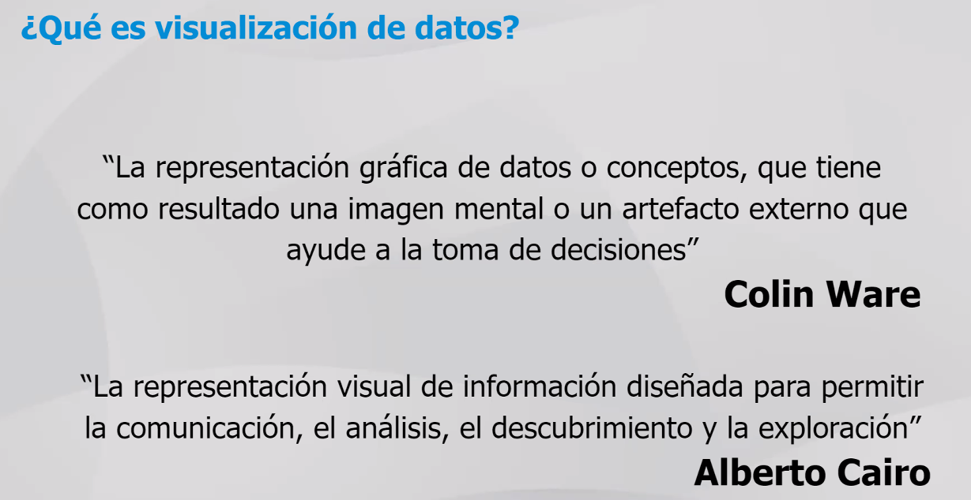

Si un reporte tiene filtros no es story telling. Puede ser buenas prácticas de visualización.

DS son visualizaciones es contarte lo que encontré, y donde te digo tengo que hacer x para llegar a y

Primero debes conocer lo que más a contar.

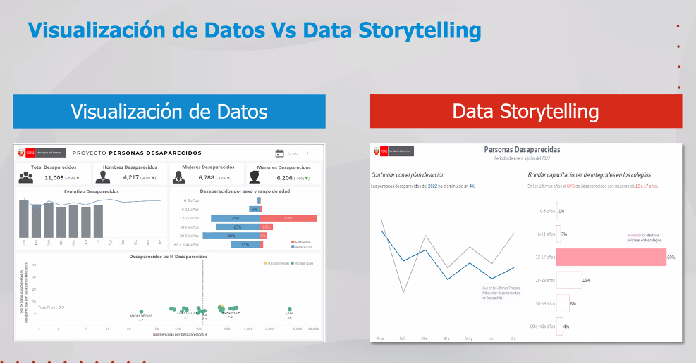

Continuar con el plan de capa pq hemos mejorado según el gráfico

Adicionalmente sugiero que brindemos capacitación

EL mayor % de desarparecidos son de 12 a 17 años

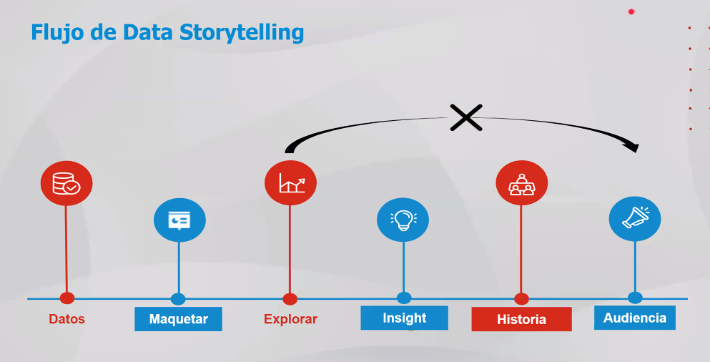

Maqueta dibuja en papel, en una maqueta, ¿Qué quieres que los datos te respondan? Y en un papel o en una maqueta.

Este gráfico de líneas responde tu pregunta 1 y 3, este gráfico de barras responde 2.

El peor error irse directamente a tu power bi y hacer el reporte

2 Explorar: Insértale la historia, esa narrativa te va a permitir contar la historia. Sólo el 5% después de una reu recuerda los números, pero la gran mayoría recuerda la historia, los 3 chanchitos, enfoquémonos en la historia, hagamos que lo que vamos a contar sea memorable. Con el data story telling.

¿Osea debo ingresar texto para hacer narrativa?

Tenemos 2 tipos de textos descriptivos y textos explicativos.

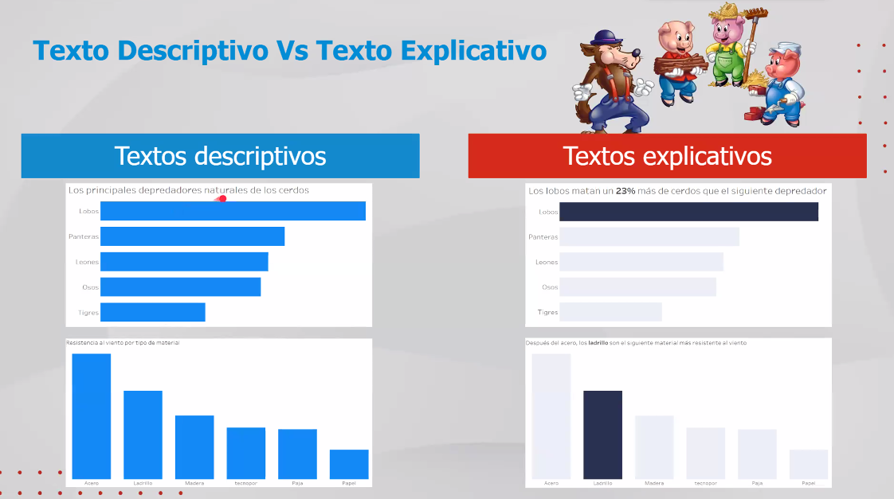

EL material de sus casas.

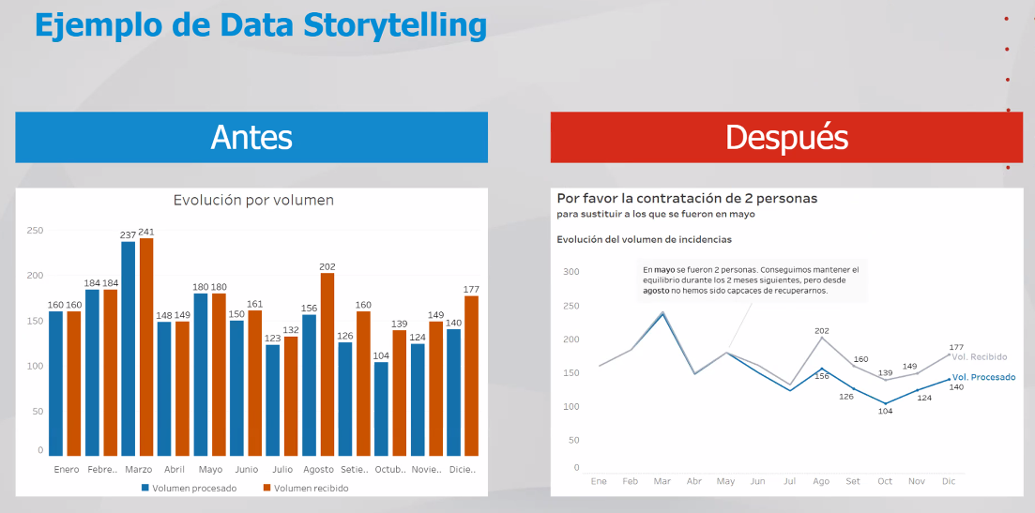

Miren el título llama la atención “Por favor la contratación….!

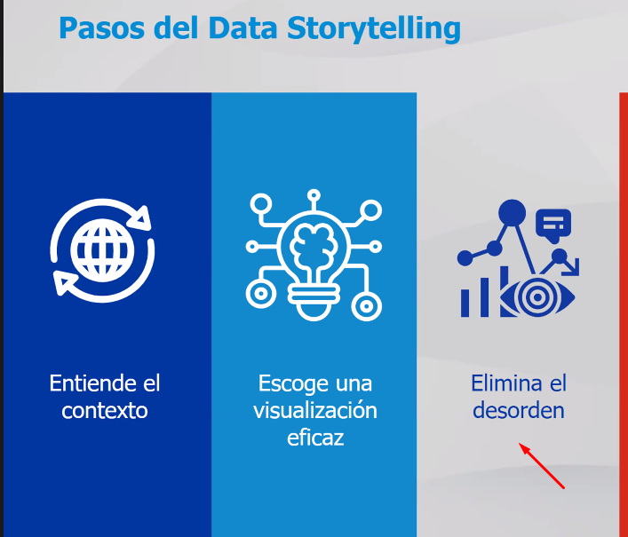

Para no desenfocar al lector, iconos grandes van a captar la atención

Útimo paso: Cuénta una historia

El tono de voz, como nos paramos

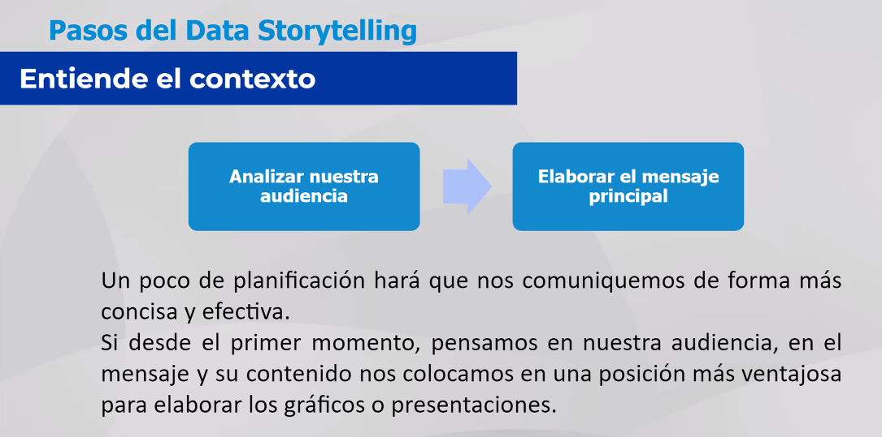

Historia enfocada en cada segmento, e identifiquemos quién va a tomar decisión, debo enfocarme en esa.

Si digo contrata a 2 personas, pero de repente esa persona no tiene esa capacidad de poder de decisión.

Caso Bill Gates, entró con 2 barriles, captó la atención.

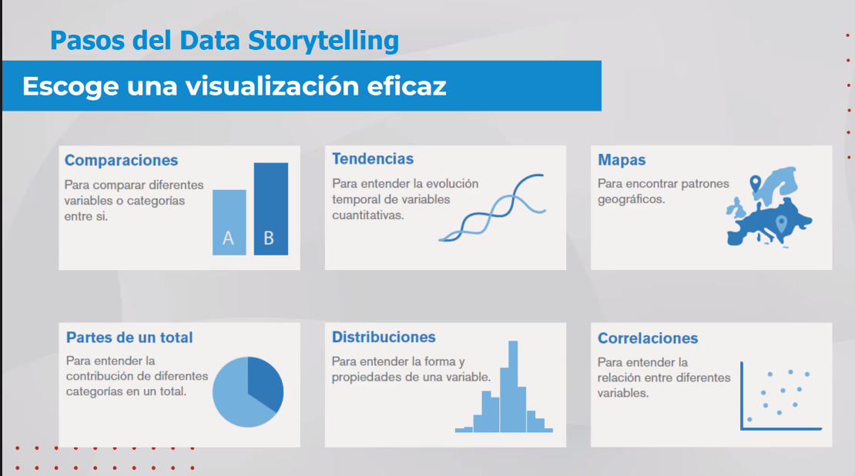

Imagina el mapa de Perú y pones un degradé y quiero ver quien vende más, se complica.

Si quiero comunicar los 3 departamentos que más venden utilizo barras, y les doy más color a esos 3 departamentos.

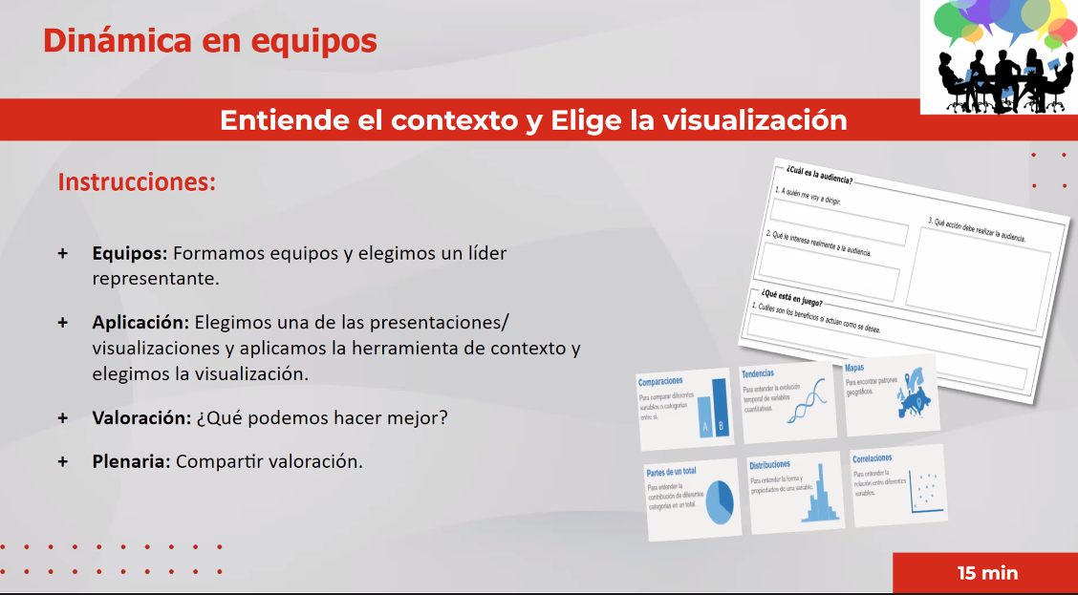

|  |
| --- |
| 1. A quién nos dirigimos   Comité de Gerencia |
|  |
|  |

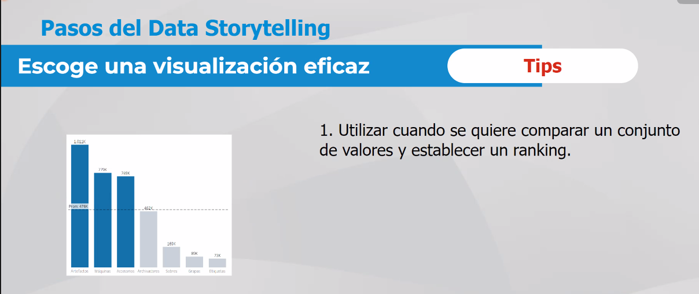

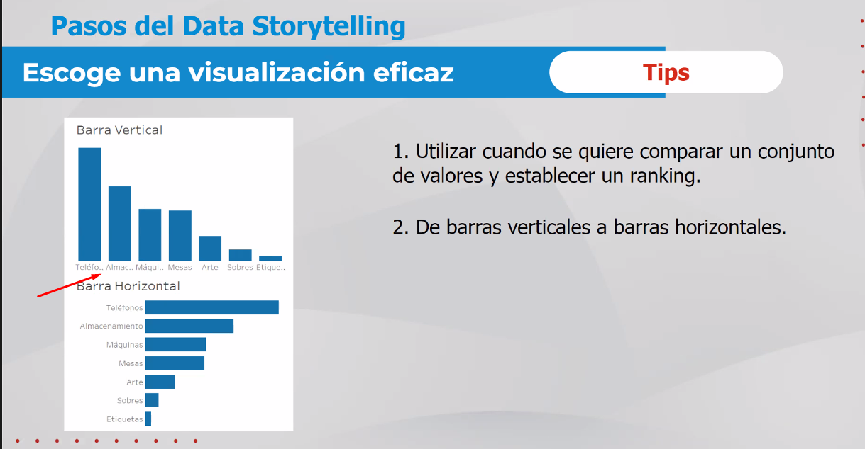

Texto incompleto

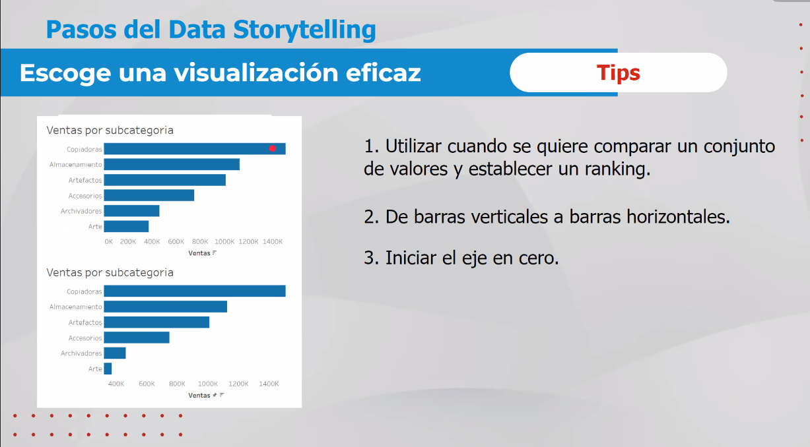

¿Arte es la tercera parte de las copiadores?

Debemos inicializar eje en 0

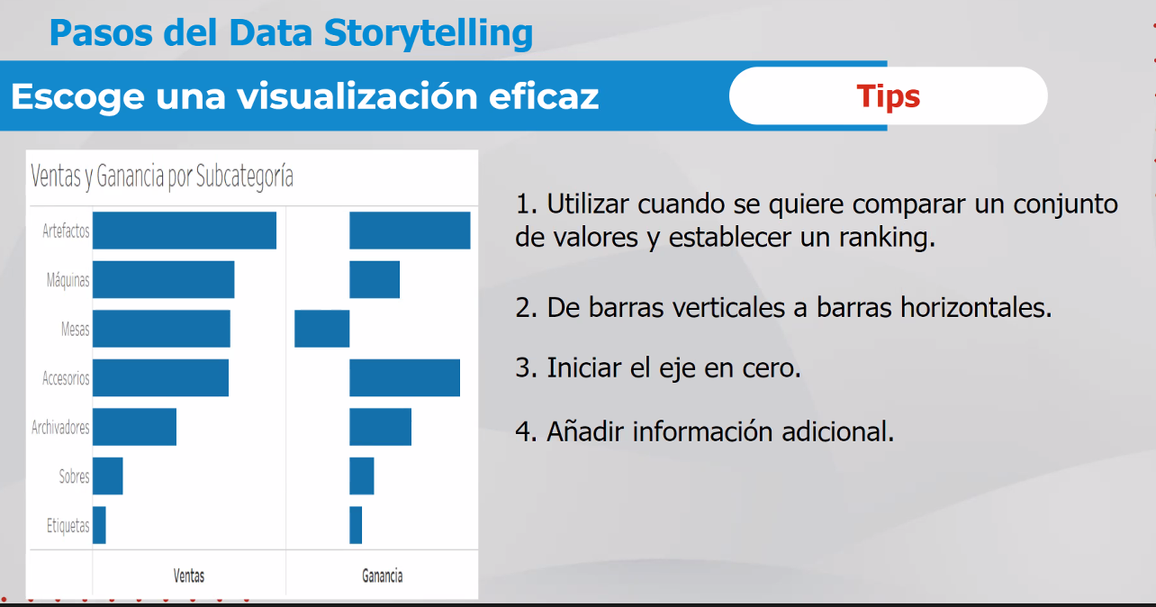

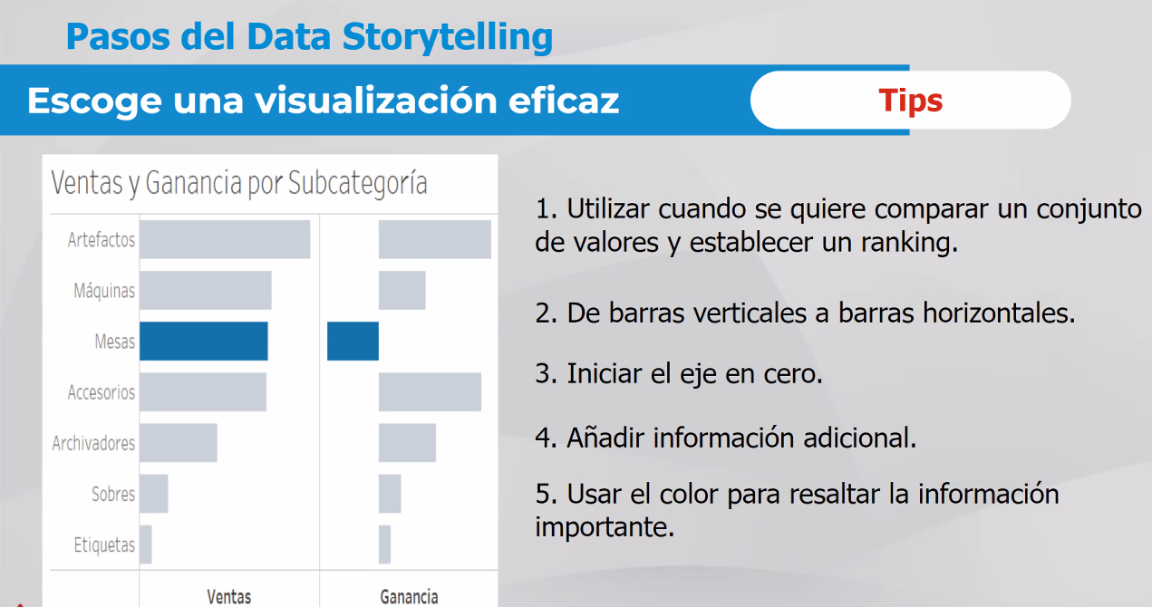

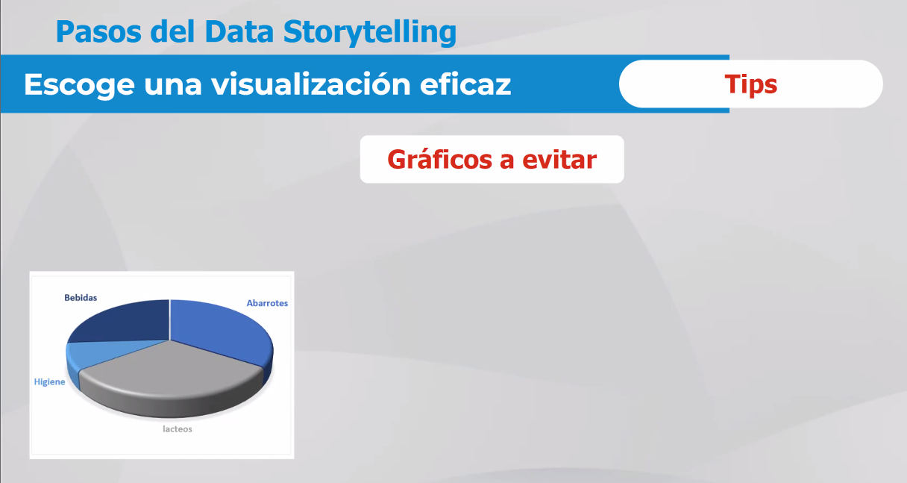

Evitar donas

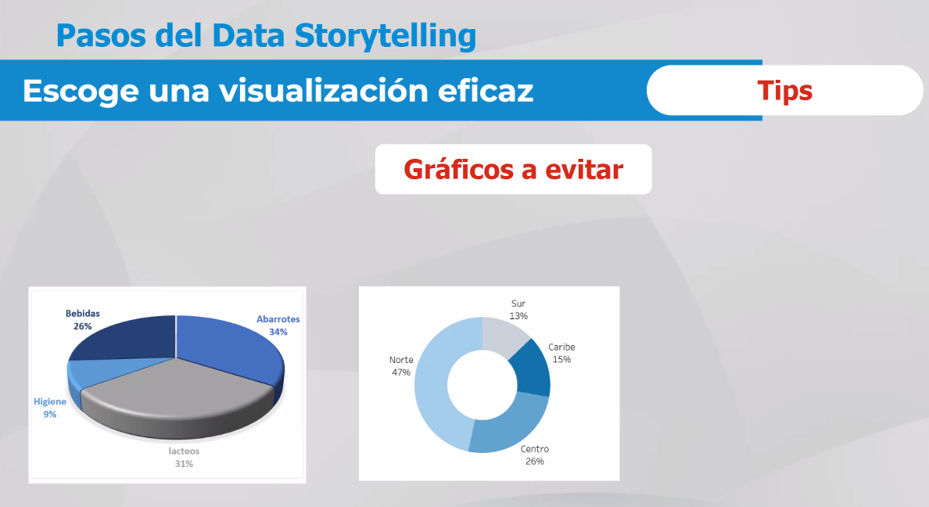

Utilices donas sólo con 2 divisores

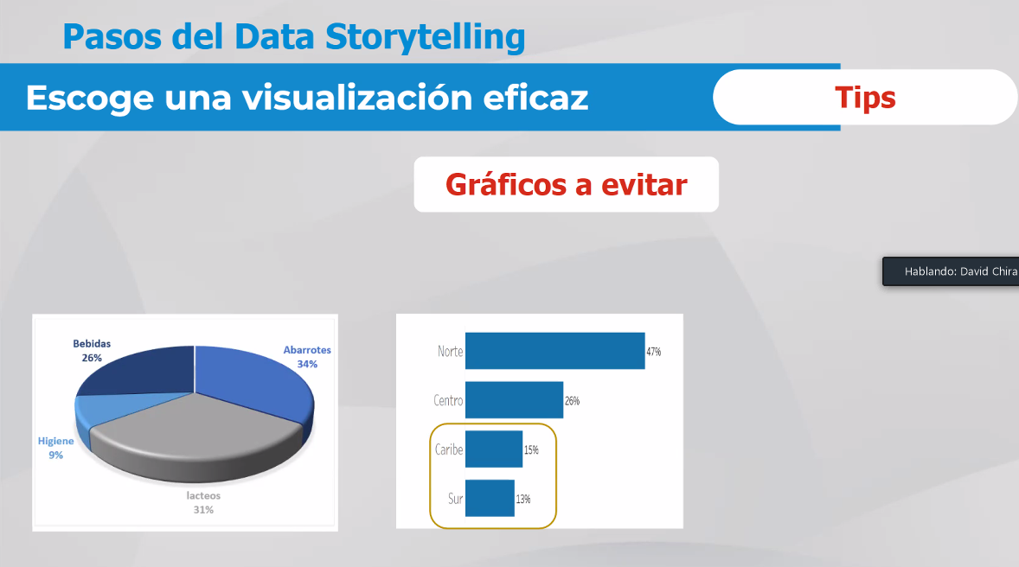

Evitar doble ejes

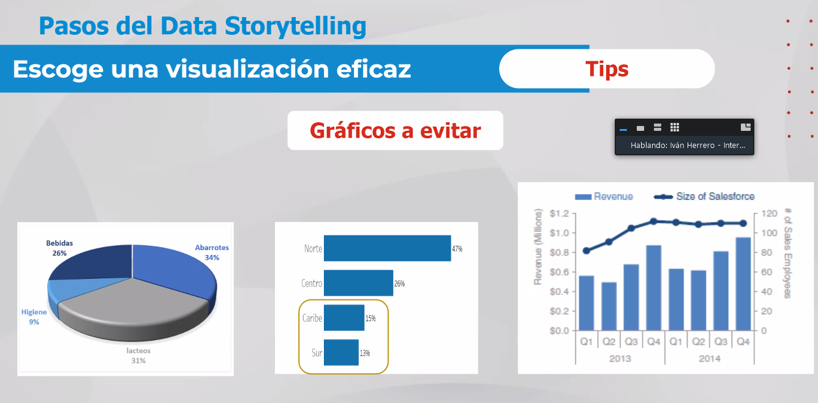

Carga concnitiva

No debo hacer operaciones matemáticas para entender tu presentación

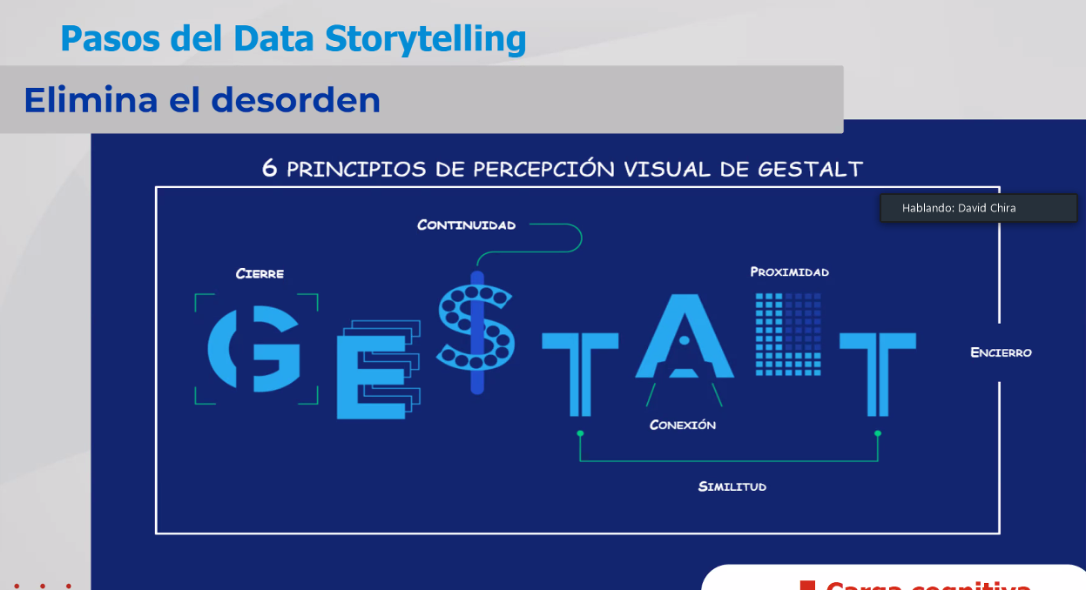

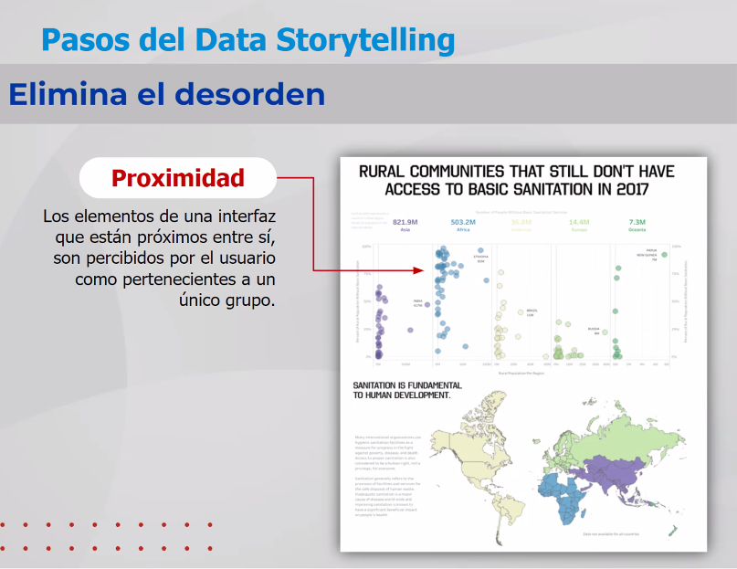

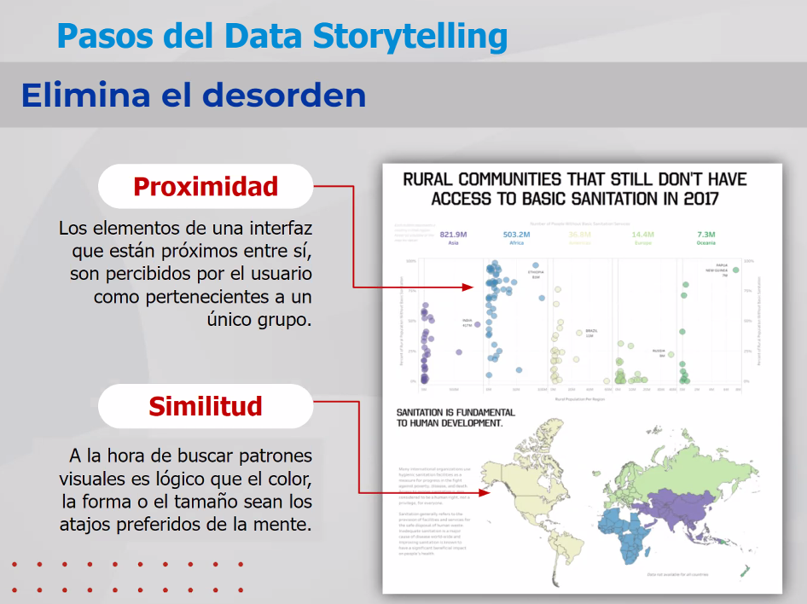

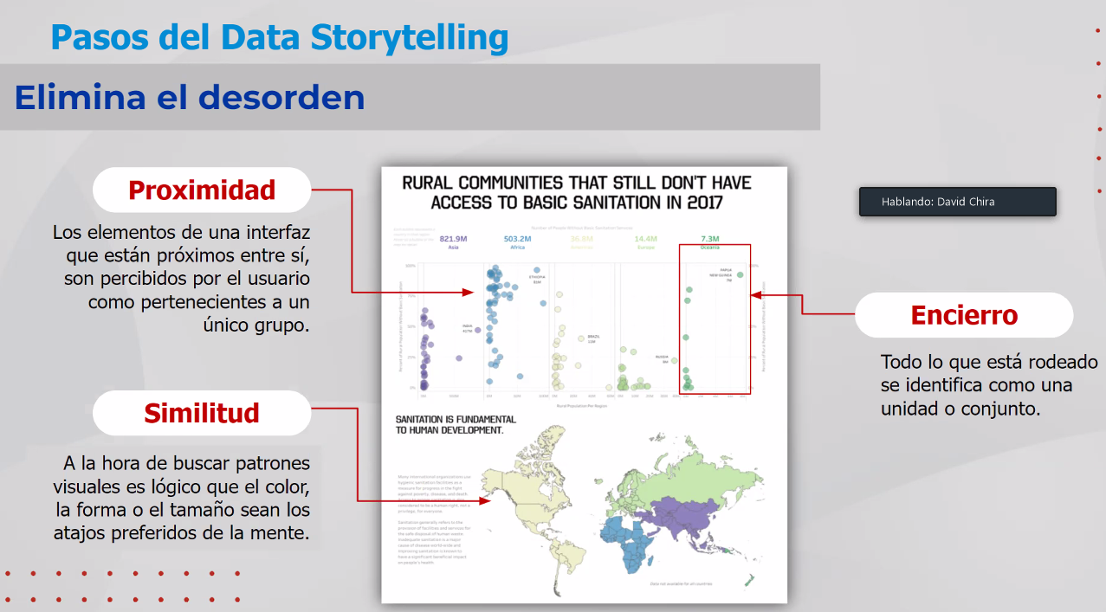

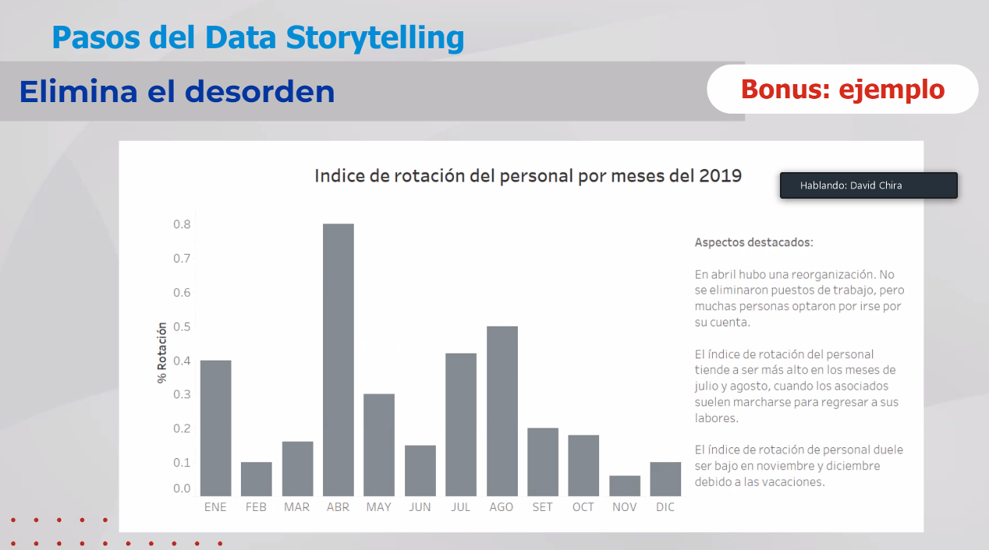

Aplicando principio de proximidad

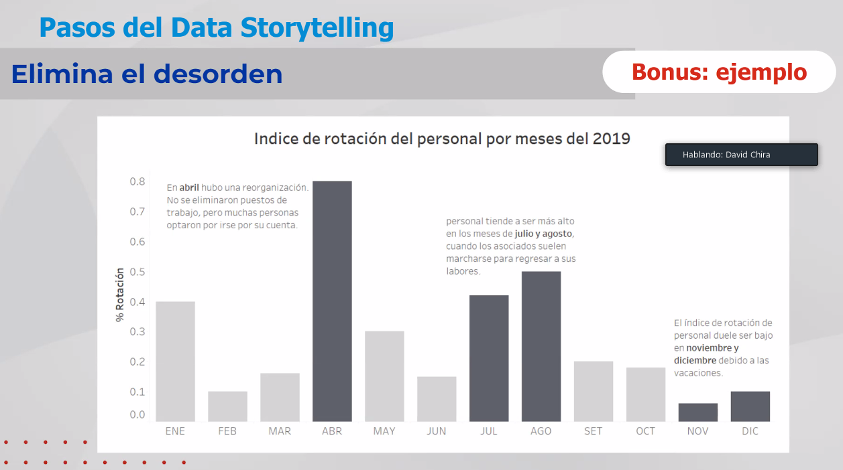

Principio de similitud

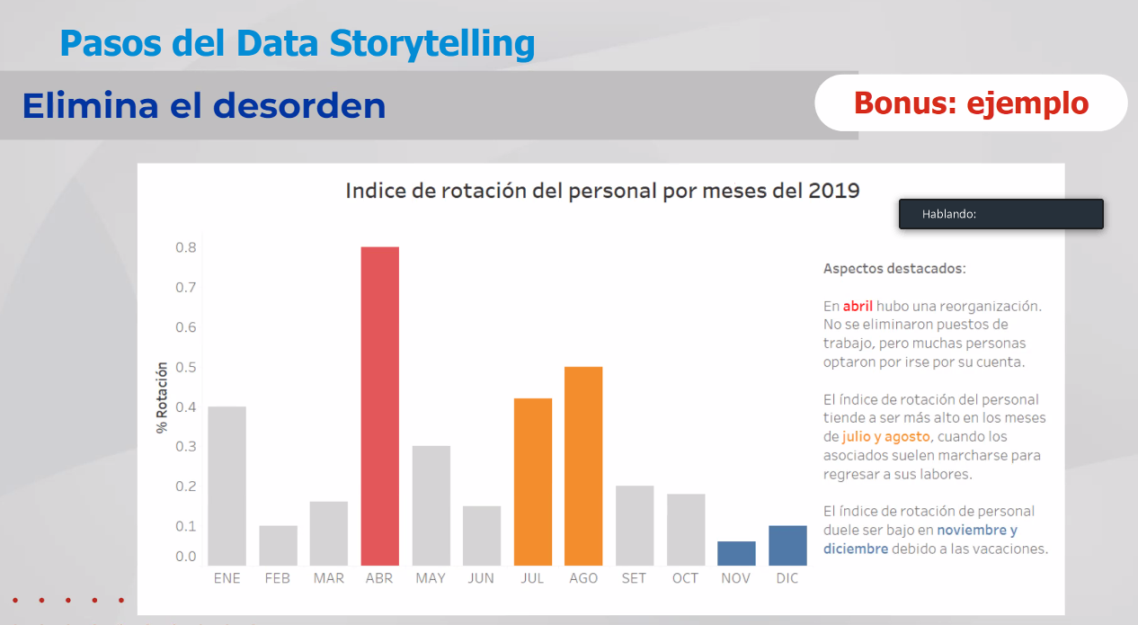

Principio del encierro

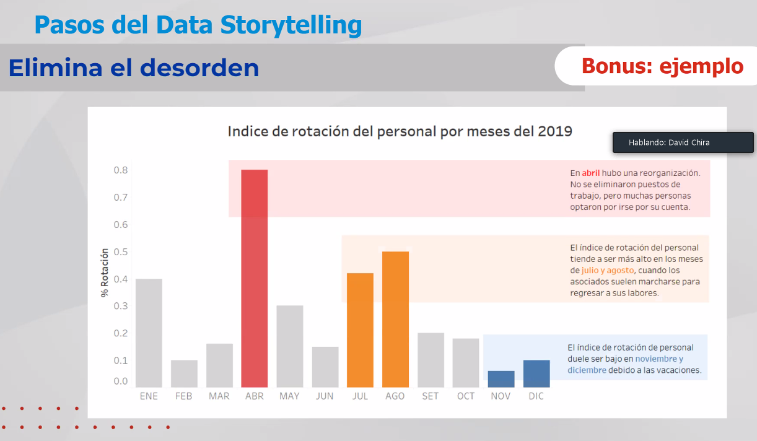

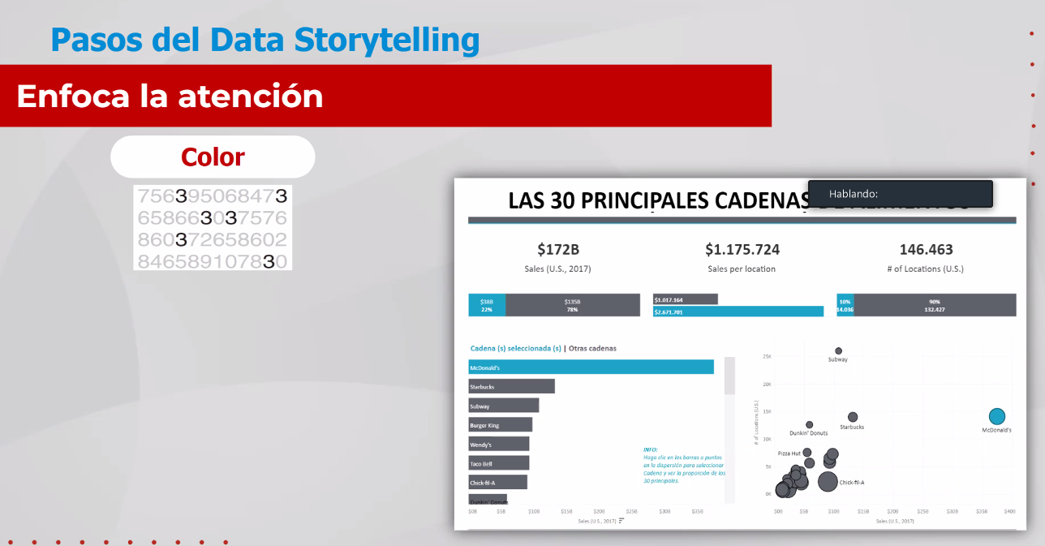

Tamaño

ColorS

Posición

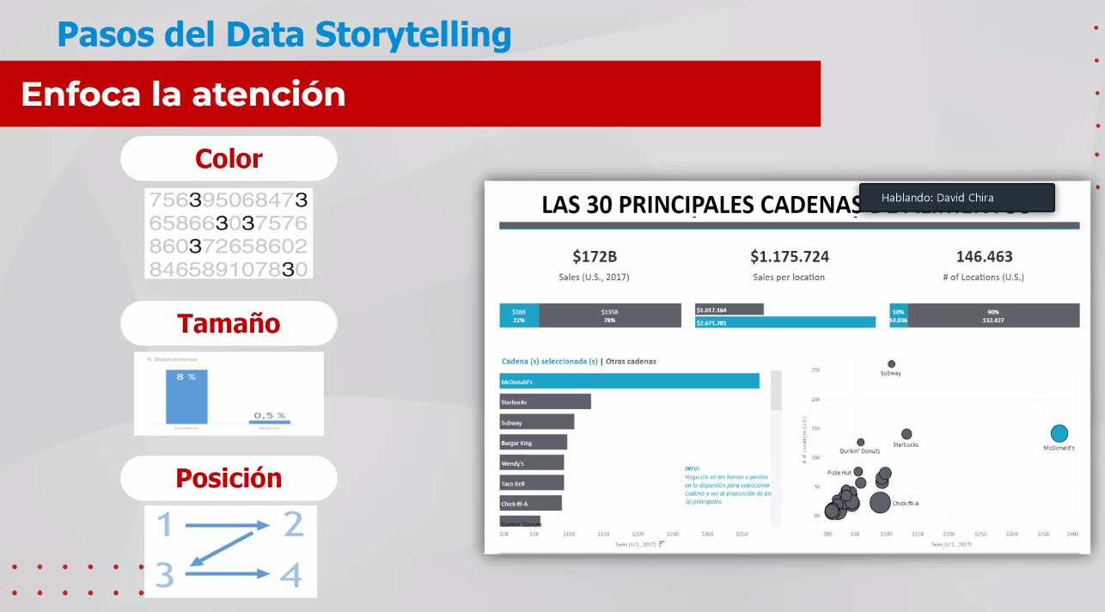

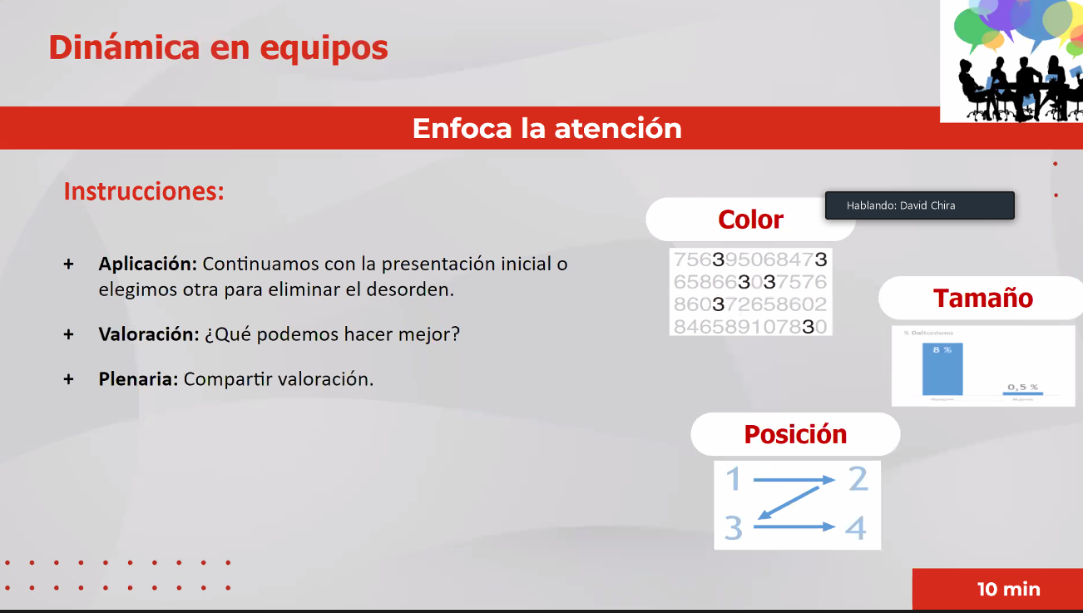

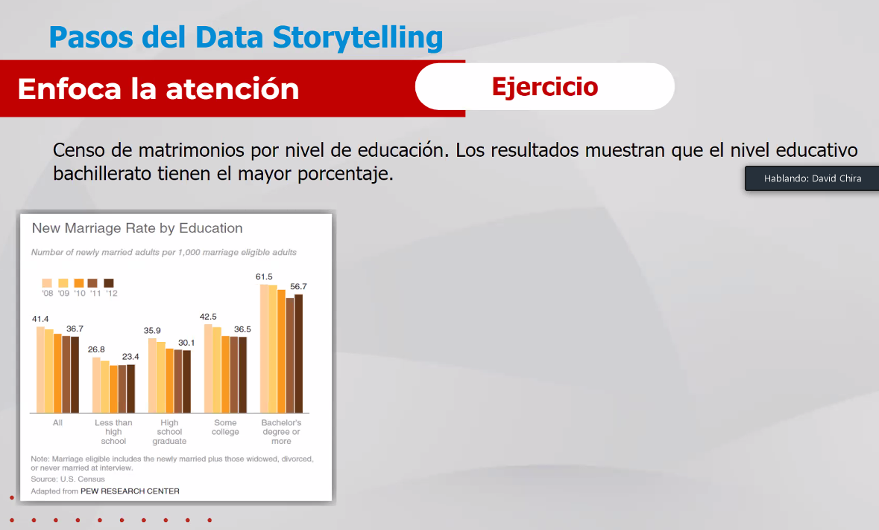

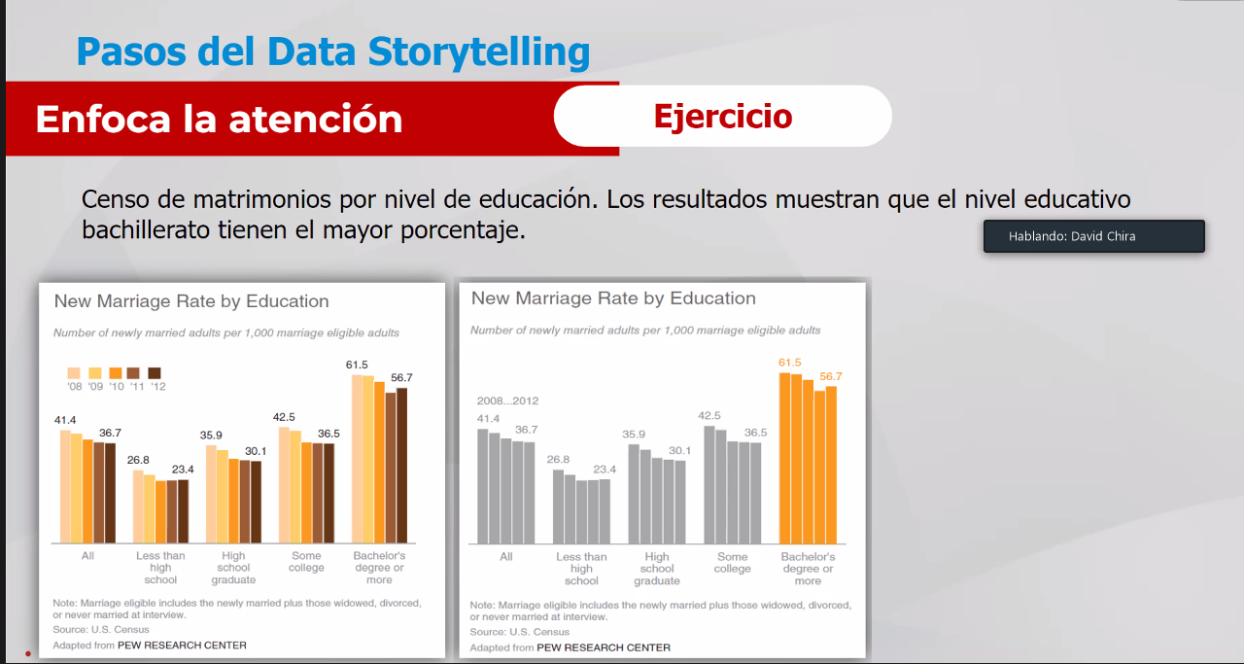

Resaltando lo más importante al gráfico mejor

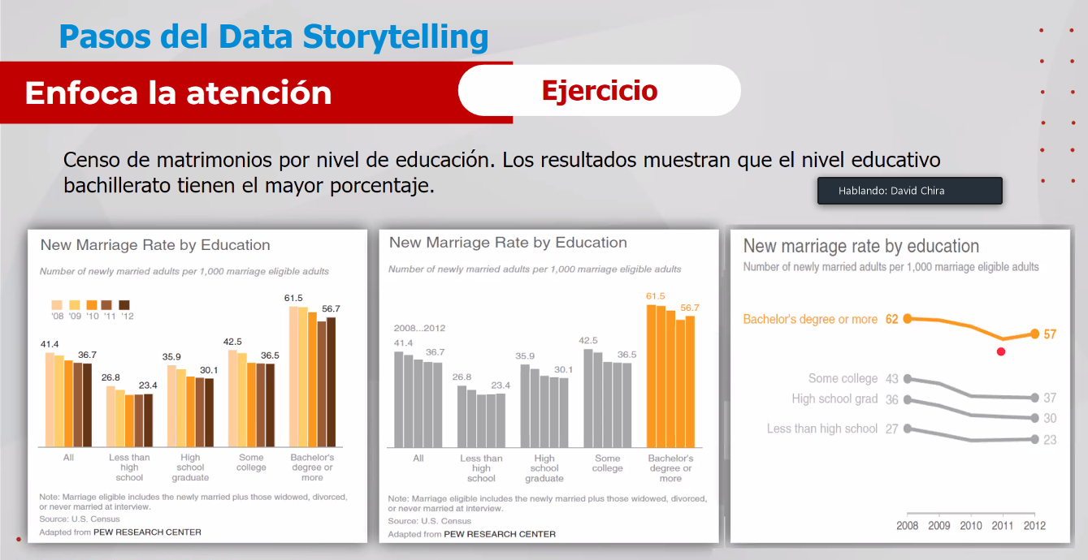

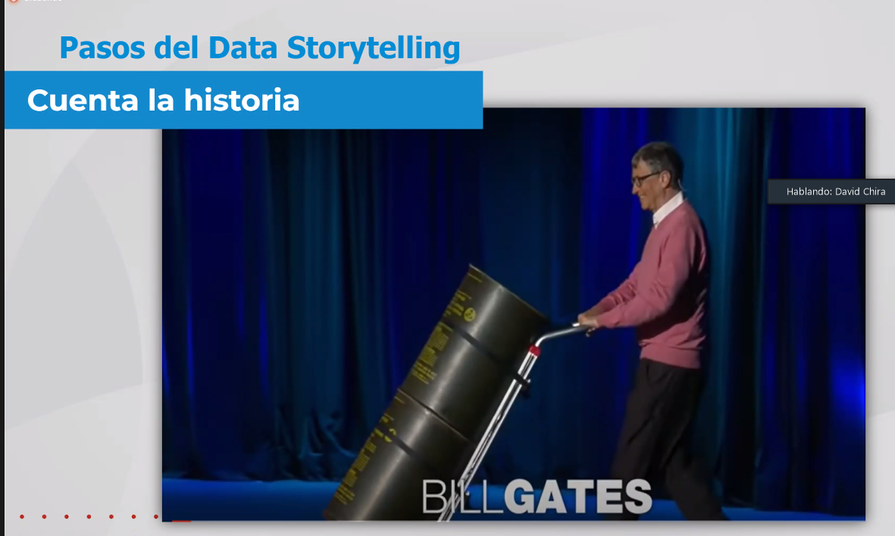

Apóyate en gráfico

